

**Diseño de un panel interfaz de control de entradas, salidas, señales y seguridades para el laboratorio de robótica.**

**Máster Universitario en Mecatrónica**

Alumno: Jesús Miguel Campos Correia

Director: Enrique Paz Domonte





**Diseño de un Panel interfaz de control de entradas, salidas, señales y seguridades para el laboratorio de robótica.**

**Máster Universitario en Mecatrónica**

Documento

MEMORIA

 J

ÍNDICE

ÍNDICE DE FIGURAS 4

ÍNDICE DE TABLAS 5

RESUMEN 6

1 INTRODUCCIÓN 7

1.1 IDENTIFICACIÓN DE LA NECESIDAD 8

1.2 JUSTIFICACIÓN DE LA NECESIDAD………………………………………..9

1.3 OBJETIVO GENERAL 10

1.4 REQUISITOS TÉCNICOS 11

1.5 CÁLCULO DE LA DURACIÓN DEL PROYECTO 12

2 FUNDAMENTOS TEÓRICOS DEL DISEÑO DE UN PANEL INTERFAZ 15

2.1 NORMATIVAS PERTINENTES PARA EL DISEÑO PLANTEADO 15

2.2 DESCRIPCIÓN DE LOS COMPONENTES DEL SISTEMA 20

2.3 CONTROLADORA KUKA KR C4 COMPACT 22

2.4 DESCRIPCIÓN DE CONEXIONES 23

2.5 MANIPULADOR KUKA KR3 AGILUS 26

2.6 DESCRIPCIÓN DEL PANEL INTERFAZ 27

2.6.1 FUENTE DE ALIMENTACIÓN DEL PANEL 27

2.6.2 CONEXIONES Y COMPONENTES DE PANEL INTEFAZ 27

3 DISEÑO DEL PANEL INTERFAZ 32

3.1 DISEÑO DE LAS PIEZAS DE LA CARCASA DEL PANEL 32

3.1.1 SUJECIONES DE COMPONENTES DEL PANEL INTERFAZ 35

3.1.2 CAM DE LAS PIEZAS DE LA CARCASA 36

3.2 DISEÑO ELÉCTRICO DEL PANEL 36

4 SIMULACIÓN DE FUERZA APLICADA SOBRE LA CARCASA 42

4.1 RESULTADOS TENSIÓN VON-MISES 42

4.2 RESULTADOS DEFORMACIÓN TOTAL 43

4.3 RESULTADOS DE FATIGA DE LA CARCASA 44

5 PLANOS 46

5.1 PLANO DE PLEGADO 46

5.2 PLANO DE LAS BASES DE LA CARCASA 47

5.3 PLANO DE ENSAMBLAJE 48

5.4 PLANTILLA PARA LA MAQUINARIA DE CORTE CNC 49

6 PRESUPUESTO 50

7 CONCLUSIONES 51

REFERENCIAS 52

ANEXOS 54

GLOSARIO 60

# ÍNDICE DE FIGURAS

Figura 1: Ejemplo de componentes que forman un robot industrial 21

Figura 2: Controladora de Kuka Kr C4 22

Figura 4: Configuración de pines del conector X11 25

Figura 5: Conexión para la entradas y salidas digitales 25

Figura 8: Pulsador de descarga 28

Figura 10: Parada de emergencia recomendable a utilizar 29

Figura 11: Función Pull Down 29

Figura 12: los pilotos led recomendables a utilizar 30

Figura 13: Placa de relés a utilizar 30

Figura 14: Conectores plug Banana hembra a utilizar 31

Figura 15: Croquis de plagado de la chapa 33

Figura 16: Diseño CAD de la Carcasa 33

Figura 17: Definición de la posición de los taladros 33

Figura 18: Definición de la posición de los conectores 34

Figura 19: Definición de la posición de las bases de la carcasa 34

Figura 20: Plano de bases cilíndricas de la carcasa 35

Figura 22: Conexión de seguridad del sistema 37

Figura 23: Diagrama de conector X12 38

Figura 24: Conexión de pulsadores 38

Figura 25: Conexión de pilotos led. 39

Figura 26: Circuito del módulo relé de cuatro canales a 24V. 40

Figura 27: Conexión de módulo relé de cuatro canales en el panel interfaz. 41

Figura 29: Grafico tensión von-mises después oprimido un pulsador 42

Figura 30: Grafico tensión von-mises después de pulsada la seta 43

Figura 32: Grafico de deformación total después de pulsar un botón 43

Figura 33: Grafico de deformación total después de pulsada la seta 44

Figura 34: Ciclo de vida de la carcasa 45

Figura 35: Factor de seguridad 45

# ÍNDICE DE TABLAS

Tabla 1: Duración de actividades del proyecto 12

Tabla 2: Estimación de duración de actividades del proyecto 13

Tabla 3: Cálculo de la varianza del tiempo estimado 14

Tabla 4: Tabla del presupuesto para el panel interfaz 50

Tabla 5: Asignación de pines del conector X11 54

Tabla 6: Asignación de pines del conector X12 55

Tabla 7: Asignación de colores para botones según la Normativa. 56

Tabla 8: recomendación de tornillos a utilizar 57

Tabla 9: Propiedades del aluminio puro……………………………………………56

Tabla 10: Presupuesto opcional para fabricación de la empresa xometry……..57

Tabla 11: Presupuesto opcional para fabricación de Facturee…………………58

# RESUMEN

La Escuela Técnica Superior de Ingeniería Industrial de la Universidade de Vigo, cuenta con una dotación de robots industriales para fines académicos, y al tener estas máquinas en el laboratorio, se ha generado la necesidad de desarrollar un panel de interfaz que permita controlar las entradas, salidas, señalizaciones y medidas de seguridad de un sistema robotizado compuesto por un manipulador Kuka Kr3 Agilus y una controladora KUKA Kr C4 compact. En este proyecto se llevará a cabo un análisis de las funcionalidades necesarias para el diseño y construcción de un prototipo del panel interfaz.

Para desarrollar este proyecto se emplearon programas de diseño asistido por ordenador (CAD), concretamente Solidworks 2021 y Proteus 8 Professional. Se utilizará Solidworks para diseñar la carcasa y el circuito principal de la botonera, mientras que Proteus, se empleó para el diseño de una placa impresa que contenía cuatro relés.

El alcance de esta propuesta no abarcará la fabricación asistida por ordenador (CAM), sin embargo, eso no significa que desde la fase de diseño no se pueda recomendar el uso de alguna tecnología CAM, por ejemplo, para cortar la chapa metalizada que formara la carcasa del panel, se plantea el uso de una máquina de Control Numérico Computarizado (CNC).

Por otro lado, para analizar la estabilidad de la carcasa del panel se empleó una herramienta enfocada al CAE, llamada Ansys 2022, con el que se ejecutó una simulación que buscaba recrear al operario, pulsando los botones del ya mencionado panel interfaz.

En el proyecto se describirá detalladamente los pasos a seguir en la elaboración del prototipo, así como el análisis de la viabilidad del diseño propuesto y que pudiese ser implementado a futuro, con el fin de mejorar las condiciones técnicas y de seguridad del laboratorio.

1. INTRODUCCIÓN

El diseño de periféricos externos para sistemas robotizados, compuestos por una controladora modelo Kuka Kr C4 Compact y un manipulador Kuka Kr3 Agilus, es un aspecto clave en la optimización de la funcionalidad y rendimiento de los sistemas robóticos en entornos de producción. Estos periféricos permiten una integración perfecta y un control preciso de las operaciones del robot, con el objetivo de mejorar la eficiencia y flexibilidad de las operaciones de fabricación automatizadas en este proyecto.

En lo específico el tipo de periférico que se diseñara en este proyecto es una botonera adicional para el control de entradas, salidas, señalizaciones y medidas de seguridad en el sistema robotizado mencionado anteriormente. Esta implementación busca mejorar la eficiencia y rendimiento de las operaciones de fabricación automatizadas, asegurando un manejo preciso y seguro del sistema en términos de control y seguridad.

Por otro lado, el presente proyecto se divide en cuatro fases principales. La primera fase corresponde al planteamiento, en la cual se identifica la necesidad de contar con el dispositivo, se justifica su implementación, se establecen los objetivos, se calcula el tiempo de desarrollo y se definen los requisitos técnicos necesarios para llevar a cabo el proyecto.

La segunda fase del proyecto corresponde a la recopilación de toda la teoría relevante para la realización del proyecto planteado en la fase anterior. Esto implica la descripción detallada de los componentes del sistema robotizado, los principios técnicos del funcionamiento de la botonera, así como el análisis de la normativa aplicable a robots y a la seguridad de las máquinas.

Con base en la teoría establecida, se da inicio a la tercera fase del proyecto, que corresponde a la fase de diseño. En esta etapa se realiza el modelado de la botonera, abordando dos aspectos fundamentales: la apariencia y la funcionalidad. Esto implica el diseño de la carcasa del panel y del circuito eléctrico.

En la última fase, además del análisis y simulación del modelo de carcasa, se llevarán a cabo pruebas de funcionamiento y seguridad para asegurar el correcto desempeño del prototipo del panel interfaz en un entorno real.

En relación a la fabricación del panel interfaz, se describirán los materiales y herramientas necesarios, así como los procedimientos de ensamblaje y soldadura, con el fin de brindar una guía completa para su producción en un futuro próximo.

## 1.1 IDENTIFICACIÓN DE LA NECESIDAD

Este proyecto tiene como propósito diseñar un panel interfaz hombre-máquina para el control de manera eficaz las entradas, salidas, señalizaciones y seguridades del sistema compuesto por la controladora KUKA Kr C4 compact y el robot Kuka Kr3 Agilus, ya que estos son los equipos puestos a la disposición por la Universidad para el desarrollo de este proyecto. Adicional a esto, se analizarán las funcionalidades requeridas para el diseño de un prototipo de panel.

En la actualidad existen múltiples estudios enfocados al desarrollo de interfaces hombre-máquina. Por lo tanto, parte de la motivación de este proyecto es poner en práctica dichos conocimientos e investigar hasta qué punto se puede perfeccionar. Esto con el propósito de alcanzar un panel interfaz óptimo para los sistemas robotizados KUKA.

También es necesario enfatizar que este proyecto pretende actualizar el hardware existente en el laboratorio de robótica de la Escuela de Ingeniería Industrial de la Universidade de Vigo, abriendo la posibilidad de expandir las funcionalidades del sistema robotizado implementado actualmente.

Otro motivo adicional para desarrollar este proyecto es servir de base para futuros desarrollos sobre interfaces hombre-máquina, destinados al campo de la robótica y con esto en mente, a continuación, se va a detallar de forma precisa la conexión del panel con la controladora y el ensamblaje.

Según los parámetros de la IFR (Federación Internacional de Robótica), se puede observar un crecimiento en densidad de robots en empresas europeas de un 8% en el año 2021. Este dato nos sirve para resaltar una creciente demanda de dispositivos complementarios para robots industriales. Lo que da una idea de la oportunidad de venta que tiene este proyecto en el mercado europeo.

1.2 JUSTIFICACIÓN DE LA NECESIDAD

Debido a que la tecnología en el campo de la robótica está en constante evolución, es necesario actualizar el laboratorio de la Universidad para estar lo más cerca posible de la vanguardia tecnológica y poder, de esta manera desarrollar proyectos de alta envergadura.

Actualmente, el laboratorio de robótica no cuenta con un panel interfaz externo que controle las señalizaciones y seguridades del sistema. Esta necesidad es esencial para mejorar la eficiencia y la seguridad del proceso de automatización. A través de este panel, los operarios pueden tener un control más intuitivo y rápido sobre las tareas que el robot debe realizar, así como monitorear el estado del sistema y solucionar problemas de manera más eficiente. Además, con un panel de interfaz externo, se pueden implementar funciones de seguridad adicionales.

En cuanto al protocolo de seguridad, también es necesario contar con el panel interfaz, ya que, si un alumno comete un error en la programación del robot, este conlleva un riesgo tanto para él, como para los equipos. Es necesario entonces detener a tiempo el movimiento de la máquina o el robot en cuestión.

Por otro lado, la inversión en el periférico no es muy alta en comparación a los beneficios que puede traer al laboratorio. Las bondades de este equipo se podrán ver reflejadas en la implementación de nuevos proyectos o en la formación de nuevos talentos. Más adelante se detallará un aproximado de los costes asociados al proyecto.

En el ámbito legal la normativa europea (Directiva de máquinas) y la normativa española, establecen por seguridad una distancia mínima entre el operario con el robot con el que trabaja, por ello es necesaria la instalación de los paneles interfaz externos al sistema robotizado para controlarlo a una distancia segura.

En lo técnico el panel interfaz representa ciertas ventajas para el usuario del sistema como, por ejemplo: pleno control de entradas y salidas digitales, detección de fallos, facilita el manejo del robot y evita el riesgo de colisión en entorno de trabajo evitando a su vez daños en el equipo y el operario.

1.3 OBJETIVO GENERAL

El objetivo general del proyecto es realizar el diseño de un panel interfaz de control de entradas, salidas, señales y seguridades. Con el propósito de mantener actualizado el sistema robotizado del laboratorio de robótica de la Escuela de Ingeniería Industrial en el campus CUVI, que pertenece a la Universidade de Vigo, el cual está compuesto por una la controladora modelo Kuka Kr C4 compact y un manipulador Kuka Kr3 Agilus.

Objetivos Específicos:

Los objetivos específicos de este proyecto tienen la función de detallar y facilitar el proceso de fabricación del panel interfaz anteriormente planteado esto con el fin de optimizar dicho proceso.

* Realizar el diseño del circuito eléctrico que describa las conexiones y funciones del dispositivo interfaz.
* Describir y definir el listado de materiales necesario para la fabricación del panel, teniendo en cuenta ciertos parámetros para la fabricación de piezas y del ensamblaje.
* Diseñar el soporte metálico donde estará la botonera perfectamente adatada a los componentes eléctricos.
* Analizar y simular las piezas del panel diseñadas por ordenador para valorar sus características, propiedades, viabilidad, y rentabilidad para de esta forma garantizar la eficiencia del dispositivo anteriormente planteado.
* Elaboración de la documentación necesaria para ejecutar tecnologías de fabricación asistidas por ordenador (CAM). Entre la documentación mencionada se destacan los planos de piezas, plano eléctrico y el presupuesto del proyecto.
* Estimar el cálculo de la duración aproximada del proyecto, para que se puedan tomar las previsiones necesarias y pertinentes, en el momento que se implemente el proyecto.

1.4 REQUISITOS TÉCNICOS

Para diseñar un panel interfaz de control de entradas, salidas, señales y seguridades para las controladoras KUKA KR C4 compact y robots KUKA KR3 Agilus, se necesitan tener en cuenta los siguientes requisitos técnicos:

Es necesario consultar los siguientes manuales para obtener las especificaciones técnicas: KRC 4 compact, Opcional Interfaces For KR C4 compact Assembly and Operation Instructions, y KR 3 AGILUS.

Se deben seleccionar componentes que sean compatibles con las especificaciones técnicas de los equipos mencionados. Entre los componentes a considerar se encuentran:

* Una lámina metálica de aluminio 1060 para la construcción del soporte de la botonera.
* Conector de alimentación bipolar industrial macho y hembra.
* Disponer de dos conectores DB50 HDB50 de 50 pines, macho a hembra.
* 8 pulsadores N/A, de 22 mm de diámetro, no iluminados.
* 8 Luz piloto, LED, de diámetro 22mm.
* Una seta de emergencia NC y NA.
* Una placa impresa de relé de cuatro canales.
* 8 conectores Banana hembra rojos.
* 8 conectores Banana hembra blancos.
* 8 conectores Banana hembra azules.
* 8 conectores Banana hembra negros.

Para el diseño de circuitos eléctricos: se plantea el uso de los siguientes programas informáticos Solidwords Electrical y Proteus 8 Professional, adicional utiliza Ansys 2023 para hacer simulaciones de tensión de Von Mises para comprobar la resistencia de la carcasa.

El proyecto planteado debe ajustarse a las normas y estándares: se deben cumplir con las normas y estándares de seguridad y calidad relevantes, como la normativa eléctrica, los estándares de protección de máquinas y los requisitos de seguridad de los equipos KUKA.

## 1.5 CÁLCULO DE LA DURACIÓN DEL PROYECTO

Para calcular el tiempo que se le debe dedicar a este proyecto tendremos en cuenta los procesos de diseño, fabricación e implementación, de esta manera si en el futuro se requiere implementar el proyecto, se tendrá claro cuánto tiempo se invertirá.

Para calcular el tiempo del proyecto, es necesario establecer primero las actividades que intervienen en los tres procesos mencionados anteriormente, en los que intervienen las siguientes actividades: Planteamiento del proyecto, lectura de manuales kuka, selección de materiales, diseño de circuito eléctrico, diseño de la carcasa, creación de documentación, compra de componentes, cortar y doblar la chapa metalica, imprimir en 3D las bases, ensamblar la carcasa, ensamblaje del panel, estañar los conectores sub-D50, hacer las conexiones y probar el panel interfaz.

Ahora para cada actividad se consideran tres tiempos de realización: uno optimista, uno probable y uno pesimista. El tiempo de realización optimista es duración más corta en ejecutar la acción, el tiempo de realización probable viene dado por el tiempo real realización y, por último, el tiempo de realización pesimista es la duración más larga en ejecutar la acción. Con esto en cuenta, se presentan los tiempos de duración de cada actividad de este proyecto:



Tabla 1: Duración de las actividades del proyecto

En las actividades de la tabla 1, se puede observar que hay varias estas donde su tiempo realización coinciden. Esto se debe a que su realización no depende de factores externos, haciendo sencillo que estas tareas se realicen en un día o en horas.

Por otra parte, en las actividades restantes implican acciones de envío y producción que dependen de la empresa contratada para realizar el servicio en cuestión. Por lo que, el tiempo es un promedio de lo que podrían tardar algunas de las empresas que ofrecen los servicios de venta de componentes, corte y plegado de chapas e impresión 3D.

Ahora se estima un tiempo aproximado de realización con la siguiente fórmula:

El tiempo estimado es igual al tiempo optimista más 4 veces tiempo probable, más el tiempo pesimista todo entre seis. Lo que da como resultado la siguiente estimación de tiempos:

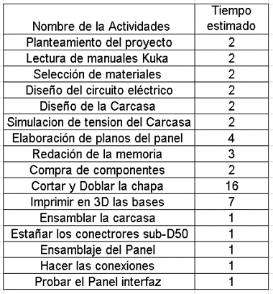

Tabla 2: Estimación de duración de actividades del proyecto

Ahora otro dato importante a tener en cuenta es la varianza, es decir la cantidad con la que puede variar el tiempo estimado. Esto se calcula con la siguiente fórmula:

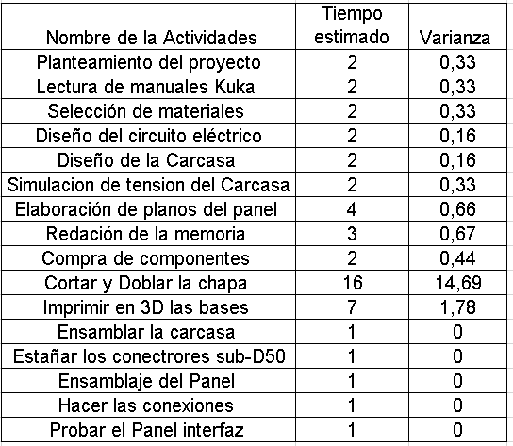

Tabla 3: Cálculo de la varianza del tiempo estimado

Con esta se obtiene un tiempo estimado de fabricación para la carcasa y un tiempo estimado en recibir los componentes eléctricos con su correspondiente varianza.

Habiendo obtenido esta información según se muestra en la tabla 3, se puede estimar el tiempo total del proyecto. Con el que obtendremos los días totales, que van desde el diseño hasta la implementación.

Según el procedimiento anterior este proyecto tendrá una duración aproximada de 49 días hábiles, teniendo cuenta procesos de diseño, fabricación e implementación. En términos de horas de trabajo, dependerá del tiempo de dedicación de cada día. En España, la duración máxima de la jornada laboral es de 8 horas diarias, por lo que esto es igual a un total de 392 horas de duración. Teniendo en cuenta que solo se abarcará el proceso de diseño en el presente proyecto, para esta fase se estima una duración de 19 días hábiles, equivalente a 152 horas.

Por último, otro dato a tener en cuenta son las holguras, es decir que tanto se puede retrasar o adelantar el proyecto. La actividad de compra de componentes eléctricos se puede retrasar 15 días, sin afectar la duración de proyecto. En cuanto a imprimir en 3D las bases de la carcasa, esta actividad se podría retrasar hasta 9 días.

# 2 FUNDAMENTOS TEÓRICOS DEL DISEÑO DE UN PANEL INTERFAZ

Entendiendo la necesidad y la justificación del proyecto presentado, a continuación, se plantean las bases teóricas pertinentes para su desarrollo y construcción. Esto incluye la normativa para el diseño seguro del panel interfaz del sistema robotizado, la descripción de componentes y conexiones del sistema. Por último, también se debe tener en cuenta algunos principios electrónicos para el diseño eléctrico de este proyecto.

## 2.1 NORMATIVAS PERTINENTES PARA EL DISEÑO PLANTEADO

Las normas de estandarización tienen gran importancia en el diseño planteado con anterioridad, ya que, con el cumplimiento de estas normas, se estará validando que el dispositivo sea completamente seguro en su uso rutinario. Algunas de las normas más relevantes son:

* ISO 10218-1:2011 Robots y dispositivos robóticos -- Requisitos de seguridad para robots industriales; parte 1. La norma establece requisitos para la seguridad de los robots en diferentes áreas, incluyendo:

1. Peligros mecánicos: la norma establece requisitos para la prevención de lesiones causadas por la manipulación de objetos, la colisión con objetos o personas, y otros peligros mecánicos asociados con los robots.
2. Peligros eléctricos: la norma establece requisitos para la prevención de lesiones causadas por la exposición a la electricidad en los robots.
3. Peligros térmicos: la norma establece requisitos para la prevención de lesiones causadas por el calor generado por los robots.
4. Peligros radiológicos: la norma establece requisitos para la prevención de lesiones causadas por la exposición a radiación generada por los robots.

La norma ISO 10218-1:2011 también establece requisitos para la documentación técnica necesaria para la instalación, integración y mantenimiento de los sistemas robotizados. Esto incluye la documentación sobre la seguridad, la documentación técnica para la programación de robots, y la documentación sobre la instalación y el mantenimiento de los robots.

* ISO 10218-2:2011 La norma ISO 10218-2:2011 esta norma establece los requisitos para garantizar la seguridad del personal que trabaja con robots y para garantizar que los robots se utilicen de manera segura y eficiente. Algunos de los requisitos más importantes que establece la norma incluyen:

1. Diseño seguro de los sistemas robotizados: La norma establece requisitos para el diseño de los sistemas robotizados y de los equipos periféricos, incluyendo la protección de las personas contra los peligros eléctricos, mecánicos y otros peligros asociados con los robots.
2. Requisitos de seguridad para la programación y operación de robots: La norma establece requisitos específicos para la programación y operación de robots, incluyendo la formación y la competencia del personal que trabaja con robots.
3. Evaluación de riesgos: La norma establece requisitos para la evaluación de riesgos asociados con la utilización de robots y para la identificación y evaluación de los peligros asociados con los sistemas robotizados.
4. Protección contra la interferencia electromagnética: La norma establece requisitos para la protección de los sistemas robotizados contra la interferencia electromagnética y otros fenómenos ambientales que puedan afectar al rendimiento de los robots.
5. Documentación técnica: La norma establece requisitos para la documentación técnica necesaria para la instalación, integración y mantenimiento de los sistemas robotizados.

La norma ISO 10218-2:2011 es importante para garantizar que los sistemas robotizados se instalen y utilicen de manera segura y eficiente, protegiendo a los trabajadores y cumpliendo con las regulaciones y normativas locales y nacionales de seguridad. ISO 12100, Seguridad de las máquinas. Conceptos básicos, principios generales para el diseño. Evaluación y reducción del riesgo.

En resumen, la norma ISO 10218-1:2011 es una norma importante para garantizar la seguridad del personal que trabaja con robots y para garantizar que los robots se utilicen de manera segura y eficiente.

* ISO 13849-1:2006, Seguridad de las máquinas. Partes de los sistemas de mando relativas a la seguridad. Parte 1: La norma proporciona un marco para el diseño de sistemas de control de seguridad, y establece los requisitos para la evaluación de la seguridad de los sistemas de control. La norma se aplica a todas las máquinas, desde las pequeñas herramientas manuales hasta las grandes máquinas industriales.

La norma ISO 13849-1:2006 se divide en varias secciones, incluyendo:

1. Requisitos generales: esta sección establece los requisitos generales para la seguridad funcional de las máquinas, incluyendo la evaluación de riesgos, la selección de medidas de seguridad, la documentación técnica y la validación de la seguridad.
2. Requisitos de rendimiento de seguridad: esta sección establece los requisitos de rendimiento para los sistemas de control de seguridad, incluyendo la probabilidad de falla de seguridad, la duración de la función de seguridad y la capacidad de detectar fallas.
3. Validación del sistema de control de seguridad: esta sección establece los requisitos para la validación del sistema de control de seguridad, incluyendo las pruebas y la documentación necesarias para demostrar que el sistema es seguro y cumple con los requisitos de la norma.

En resumen, la norma ISO 13849-1:2006 es una norma importante para garantizar la seguridad de las máquinas en la industria. La norma establece los requisitos de seguridad para los sistemas de control de seguridad de las máquinas, y se enfoca en la evaluación del riesgo para garantizar que las medidas de seguridad sean apropiadas y efectivas. Los diseñadores de máquinas deben cumplir con los requisitos de la norma para garantizar que las máquinas sean seguras para su uso en el lugar de trabajo.

* ISO 13850, Seguridad de las máquinas. Parada de emergencia. Principios para el diseño. Define la parada de emergencia como "una función que detiene la máquina inmediatamente después de activarse, con el fin de evitar un daño adicional o reducir los riesgos asociados con un peligro inminente".

La norma establece los requisitos para la ubicación, la identificación y el funcionamiento de los dispositivos de parada de emergencia en las máquinas. Algunos de los requisitos clave incluyen:

1. Ubicación: los dispositivos de parada de emergencia deben estar ubicados en lugares visibles y accesibles, y deben estar claramente identificados con el símbolo internacional de parada de emergencia.
2. Funcionamiento: los dispositivos de parada de emergencia deben funcionar inmediatamente al activarse, y deben ser de fácil acceso para el operador. Además, la activación del dispositivo de parada de emergencia no debe requerir más de una acción o un movimiento para evitar retrasos en la respuesta de emergencia.
3. Restablecimiento: después de que se haya activado el dispositivo de parada de emergencia, la máquina no debe poder ser reiniciada hasta que se haya restablecido la función de parada de emergencia.

La norma ISO 13850:2015 es una herramienta importante para garantizar la seguridad de las máquinas en el lugar de trabajo. Los diseñadores y fabricantes de máquinas deben cumplir con los requisitos de la norma para garantizar que las máquinas cuenten con una parada de emergencia adecuada y efectiva, y que los trabajadores estén protegidos en caso de una situación de emergencia.

* IEC 60204-1, Seguridad de las máquinas. Equipo eléctrico de las máquinas. Parte 1: Requisitos generales. establece los requisitos de seguridad eléctrica para el equipo utilizado en las máquinas. La norma es aplicable a todo tipo de máquinas, desde máquinas pequeñas hasta grandes equipos industriales.

La norma IEC 60204-1 establece los requisitos para la seguridad eléctrica de las máquinas, incluyendo:

1. Requisitos generales: la norma establece los requisitos generales para el diseño y la construcción de equipos eléctricos de las máquinas, incluyendo la protección contra el contacto eléctrico, la prevención de riesgos de incendio y explosión, y la protección contra la sobrecarga.
2. Requisitos específicos: la norma también establece requisitos específicos para diferentes tipos de equipos eléctricos, incluyendo interruptores de seguridad, dispositivos de parada de emergencia, circuitos de control, dispositivos de protección de sobrecarga, entre otros.
3. Instalación: la norma establece los requisitos para la instalación de los equipos eléctricos, incluyendo la ubicación adecuada, el uso de cables y conductos eléctricos adecuados, y la conexión adecuada a tierra.
4. Mantenimiento: la norma establece los requisitos para el mantenimiento de los equipos eléctricos de las máquinas, incluyendo la limpieza y el reemplazo de piezas defectuosas.

La norma IEC 60204-1 es una herramienta esencial para garantizar la seguridad eléctrica de las máquinas. Los diseñadores y fabricantes de máquinas deben cumplir con los requisitos de la norma para garantizar que los equipos eléctricos de las máquinas sean seguros y estén protegidos contra riesgos eléctricos.

* IEC 62061:2005, Seguridad de las máquinas. La norma establece una serie de requisitos para la gestión del ciclo de vida de los sistemas de mando, desde la especificación hasta la validación y mantenimiento del sistema. Algunos de los requisitos más importantes de la norma son:

1. Evaluación de los riesgos: la norma establece que se debe realizar una evaluación de los riesgos de los sistemas de mando eléctricos, electrónicos y electrónicos programables relativos a la seguridad de las máquinas. La evaluación de riesgos debe tener en cuenta la probabilidad y las consecuencias de los peligros asociados con la máquina.
2. Implementación de medidas de seguridad: la norma establece que se deben implementar medidas de seguridad para reducir los riesgos identificados en la evaluación de riesgos. Estas medidas pueden incluir dispositivos de seguridad, sistemas de control de acceso, entre otros.
3. Verificación de la seguridad funcional: la norma establece que se debe verificar la seguridad funcional de los sistemas de mando eléctricos, electrónicos y electrónicos programables relativos a la seguridad de las máquinas. Esto implica realizar pruebas y verificaciones para garantizar que el sistema cumpla con los requisitos de seguridad.
4. Documentación: la norma establece que se debe documentar todo el proceso de evaluación de riesgos, implementación de medidas de seguridad y verificación de la seguridad funcional.

La norma IEC 62061:2005 es una herramienta importante para garantizar la seguridad funcional de los sistemas de mando eléctricos, electrónicos y electrónicos programables relativos a la seguridad de las máquinas. Los diseñadores y fabricantes de sistemas de mando deben cumplir con los requisitos de la norma para garantizar que los sistemas sean seguros y estén protegidos contra riesgos eléctricos y electrónicos.

## 2.2 DESCRIPCIÓN DE LOS COMPONENTES DEL SISTEMA

En este apartado se detallan en las especificaciones técnicas de los manuales KUKA de los componentes, tales como la controladora KUKA Kr C4 Compact y el manipulador KUKA Kr3 Agilus, así como en los datasheets de los componentes específicos de la botonera. Estos recursos proporcionan información detallada sobre las características y funcionalidades de los componentes utilizados en el diseño planteado anteriormente, asegurando una implementación acorde a las especificaciones técnicas de los mismos.

*Robot industrial*

Existen varias definiciones de un robot industrial, sin embargo, la más relevante para el presente proyecto es la siguiente:

*“Un robot industrial es un manipulador de 3 o más ejes, con control automático, reprogramable, multiplicación, móvil o no, destinado a ser utilizado en aplicaciones de automatización industrial. Incluye al manipulador (sistema mecánico y accionadores) y al sistema de control (Software y hardware de control y potencia)”.* Definición de la Asociación Internacional de Estándares.

Un robot industrial por lo general cuenta con los siguientes componentes que lo integran: el controlador, los actuadores, reguladores, motores, reductoras y sensores y el elemento terminal. Todo esto conectado en una arquitectura básica como la que se muestra a continuación:



Figura 1: Ejemplo de componentes que forman un robot industrial

Siguiendo los números de la figura 1, se describe cada componente a continuación.

1. Manipulador: Componente principal formado por una serie de elementos estructurales sólidos o eslabones unidos mediante articulaciones.
2. Panel de control: (SmartPAD).
3. Conexión por cable del SmartPAD.
4. Controlador: Regula cada uno de los movimientos del manipulador, las acciones, cálculos y procesado de información.
5. Cable de conexión, cable de datos.
6. Cable de conexión, cable del motor.
7. Cable de conexión del dispositivo.

## 2.3 CONTROLADORA KUKA KR C4 COMPACT

Se trata de un controlador de robot compacto diseñado para brindar un alto rendimiento en una amplia variedad de aplicaciones industriales. Esta controladora es parte de la familia KR C4 de KUKA Robotics, y es compatible con todos los robots de la serie KR de KUKA. Es decir, que es compatible con pequeños manipuladores Kuka más pequeños. Dicho esto, a continuación, se describirá la arquitectura de la ya mencionada controladora. Esta arquitectura se divide en dos unidades, por un lado, la de control y por otro la de potencia.

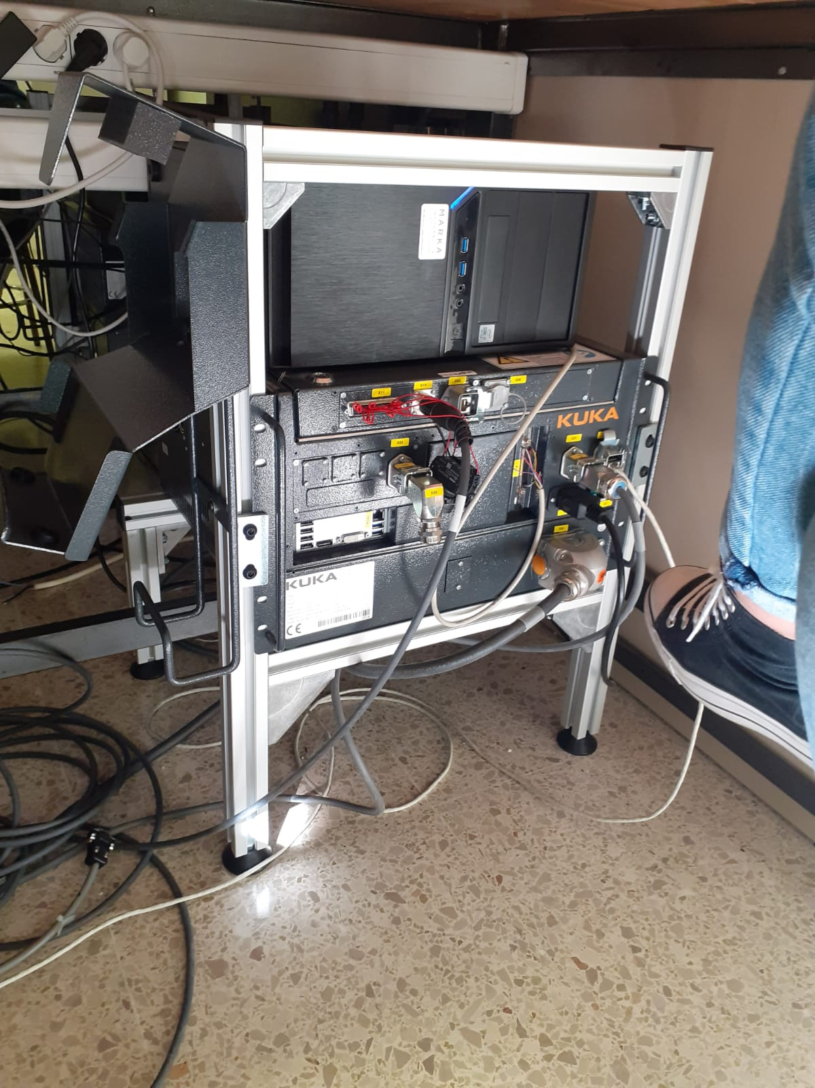

Figura 2: Controladora de Kuka Kr C4

1. Unidad de controles: es la responsable de controlar el movimiento del robot y la ejecución de tareas específicas. La unidad de control es el componente central de la controladora y es responsable de la planificación del movimiento, la comunicación con los sensores y actuadores del robot, y la coordinación de la ejecución de tareas.

Se basa en una arquitectura de computadora industrial, que incluye una CPU de alto rendimiento y una amplia gama de módulos de entrada y salida que permiten la comunicación con el resto del sistema de control. La unidad de control también se comunica con el panel de control del robot, donde el operador puede interactuar con el sistema y supervisar el progreso de las tareas.

1. Unidad de potencia: es un componente esencial del sistema de control de un robot industrial. La unidad de potencia es responsable de suministrar energía eléctrica al sistema, incluyendo los motores del robot, las luces, las herramientas y otros dispositivos conectados al sistema.

La unidad de potencia de la KR C4 es un módulo compacto y robusto que incluye varias características de seguridad y protección, como protección contra sobrecarga, cortocircuitos y sobrecalentamiento. Además, la unidad de potencia está diseñada para trabajar en entornos industriales difíciles, y es resistente a la vibración, la humedad y la contaminación.

## 2.4 DESCRIPCIÓN DE CONEXIONES

La controladora KUKA KR C4 Compact cuenta con una serie de conexiones que permiten conectar diferentes componentes del sistema de control del robot. A continuación, se describen algunas de las conexiones más importantes de la KR C4:

* Conector X20: requiere una conexión de alimentación 220V monofásica para funcionar. Esta conexión generalmente se realiza mediante un enchufe o terminal de conexión en la parte posterior de la unidad de potencia.
* Conector X66: puede conectarse a una red Ethernet mediante un puerto Ethernet en la parte posterior de la unidad de control. Esta conexión permite la comunicación con otros dispositivos en la red, como sistemas de control de procesos, sistemas de monitoreo y otros equipos.
* Conector X21: se conecta al robot mediante un cable de robot, que generalmente es un cable grueso que incluye una serie de conectores en cada extremo. Estos conectores se utilizan para conectar los motores del robot, los sensores y otros componentes.
* Conector X19: es el de SmartPAD que se utiliza para programar y operar el robot. El panel de control se conecta a la unidad de control mediante un cable de conexión, y también incluye una serie de botones y controles que permiten al usuario interactuar con el sistema.
* Conector X11: es un puerto de entrada/salida que se utiliza para conectar dispositivos seguridad externos al robot. Esta interfaz permite la conexión con dispositivos de entrada y salida, así como también con sistemas de control y monitoreo remoto.

La ubicación de la interfaz X11 en la controladora Kuka Kr C4 se encuentra en la parte posterior de la misma, específicamente en la placa de entrada y salida digital de la controladora, como se muestra en la figura 3. Este conector proporciona 16 entradas y 16 salidas digitales, 2 entradas y 2 salidas analógicas, y 8 entradas y 8 salidas de seguridad. Para habilitar el funcionamiento de las entradas y salidas digitales, es necesario puentear los pines de la interfaz X11, tal como se muestra en la figura 4.

* Conector X12 es un puerto de entradas/salidas digitales que se utiliza para conectar dispositivos externos al robot. es una opción de expansión para la controladora Kuka Kr C4 que proporciona conexiones adicionales con otros dispositivos externos, lo que puede ser útil en aplicaciones que requieren una mayor cantidad de entradas y salidas.

Para el control de las entradas y salidas de puerto X12, se puede conectar un D-SUB hembra de 50 pines. Este conector incluye 37 pines que se utilizan para la conexión de entradas y salidas digitales y analógicas. Los pines restantes se utilizan para la conexión de tierra y alimentación. Dicho conector se puede encontrar en la controladora como se muestra en la figura 5.

#### Interfaz de seguridad X11

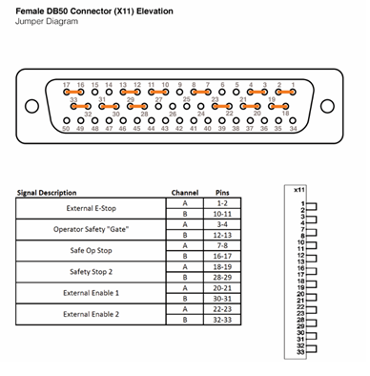

Figura 4: Configuración de pines del conector X11

#### Interfaz de opcional de entrada y salidas X12

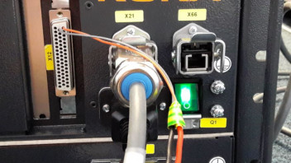

Figura 5: Conexión para la entradas y salidas digitales

2.5 MANIPULADOR KUKA KR3 AGILUS

El manipulador Kuka KR3 Agilus es un robot industrial de alta precisión y velocidad, diseñado para tareas de manipulación y ensamblaje en entornos industriales. A continuación, se proporcionan las características más importantes para el diseño de un panel de interfaz de control para este manipulador.

1. Modos de operación: el Kuka KR3 Agilus tiene varios modos de operación; el manual, el semiautomático y el automático.
2. Control de movimientos: El manipulador se mueve a través de ejes articulados y puede tener hasta 6 grados de libertad.
3. Diagnóstico y monitoreo: La interfaz de control debe permitir el monitoreo del estado del robot, incluyendo la visualización de alarmas, diagnóstico de errores y monitoreo en tiempo real de los parámetros de funcionamiento del robot.
4. Programación: El KR3 AGILUS utiliza un lenguaje de programación específico de Kuka llamado KRL (KUKA Robot Lenguaje) para crear programas de movimiento. El panel interfaz que se diseña en este proyecto está orientado a la enseñanza de este lenguaje de programación.
5. Comunicación: El robot puede comunicarse con otros dispositivos o sistemas a través de interfaces de comunicación, como Ethernet o CAN bus. Debe entenderse cómo se configuran y utilizan estas interfaces para permitir la comunicación con otros equipos o sistemas en el entorno de producción.

Por otro lado, las instalaciones eléctricas del manipulador Kuka Kr C4 incluyen los cables de los motores y el control de los ejes 1 a 6, así como las conexiones para el sistema interno de suministro de energía. Además, el robot está equipado con un micro RDC integrado. Los cables de conexión del controlador del robot ya vienen preinstalados en la base del robot, lo que incluye tanto los cables de los motores como los de datos. También se incluye un circuito de protección para garantizar la seguridad en el funcionamiento del robot.

2.6 DESCRIPCIÓN DEL PANEL INTERFAZ

Se presentará una descripción detallada del panel interfaz, incluyendo los componentes eléctricos que lo componen y las funciones que desempeña. Se explicará la selección de los materiales utilizados en el diseño del panel y se justificará su elección en función de las necesidades específicas del proyecto. Además, se describirá la ubicación y conexión de cada componente en el panel, así como las características eléctricas y mecánicas de los mismos. Esta información resultará útil para comprender el funcionamiento del panel interfaz y realizar cualquier modificación o mantenimiento en el futuro.

## 2.6.1 FUENTE DE ALIMENTACIÓN DEL PANEL

Aunque es posible conectar la botonera directamente a la controladora, no se recomienda esta opción ya que puede dañar el equipo KUKA. Por esta razón, se requiere el uso de una fuente de alimentación externa para evitar sobrecargas de tensión en la controladora. Además, es importante que la fuente de alimentación externa cumpla con ciertas características, como una tensión de entrada de entre 230V - 250V de corriente alterna y una tensión de salida de 0-24V de corriente directa.

## 2.6.2 CONEXIONES Y COMPONENTES DE PANEL INTEFAZ

Las conexiones de panel se presentan en las tablas 4 y 5 respectivamente que se pueden encontrar en los anexos de este documento, donde se establecen los pines de los conectores X11 e X12 a los que se conectan cada componente de la botonera. Las tablas mencionadas están basadas en las especificaciones de manual de la controladora KUKA KR C4 COMPACT.

En el presente diseño de la botonera se han seleccionado cuidadosamente los componentes eléctricos que se utilizarán. La elección de los componentes se basa en sus funciones y características específicas, así como en su compatibilidad con la controladora.

En primer lugar, se seleccionó una serie de pulsadores que se activan con una ligera presión. Estos pulsadores son duraderos y confiables, lo que los hace ideales para su uso en una aplicación industrial. Además, su tamaño y forma los hacen fáciles de usar para los operadores.

En segundo lugar, se eligieron luces LED de alta intensidad para indicar el estado de las diferentes funciones de la botonera. Estas luces son altamente visibles y proporcionan una indicación clara y precisa del estado de la botonera.

También se seleccionó un módulo de relé de cuatro canales para controlar la energía que fluye a través de la botonera. Este módulo de relé es altamente confiable y se integra perfectamente con la controladora.

*Pulsadores a utilizar*

Para el desarrollo del panel interfaz propuesto existen tres tipos de pulsadores a considerar para el proyecto, que son el interruptor del botón extendido, el pulsador de descarga y el interruptor de emergencia.

El pulsador de descarga requiere presión directa sobre su superficie. Tiene el actuador al ras con el anillo de montaje y a menudo se usa para botones de inicio que deben protegerse contra una activación accidental.

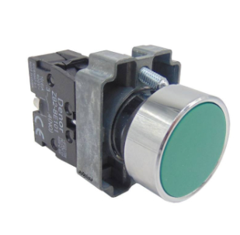

Figura 8: Pulsador de descarga

*Interruptor de emergencia*

Este interruptor tiene un actuador que se extiende sobre los bordes del anillo de montaje y tiene un diámetro mayor que un botón pulsador estándar. Debido a su tamaño y forma, los botones de seta se ven y accionan fácilmente y, por estas razones, se utilizan como botones de parada de emergencia.

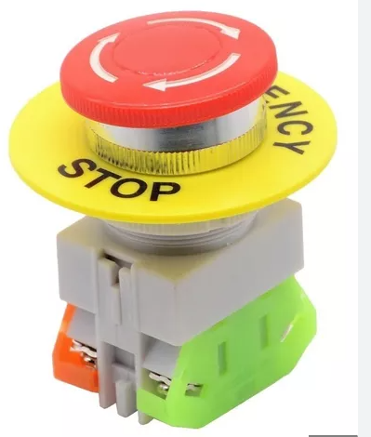

Figura 10: Parada de emergencia recomendable a utilizar

Funcionamiento de los pulsadores

Los pulsadores se conectarán de forma PNP esto implica que funcionarán bajo el concepto de “Pull Down”. Es decir, que mientras el pulsador este en reposo en la entrada se tiene que leer un cero lógico constante y de forma contraria al pulsar el botón se tiene que leer un uno lógico.

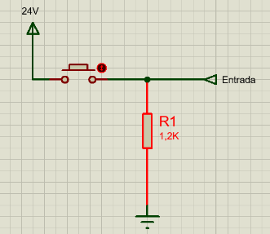

Figura 11: Función Pull Down

*Pilotos LED*

Para representar las señalizaciones de los estados más importantes del sistema robotizado, se emplearán bombillas LED de 22mm de dilatómetro, con una tención de 24v.

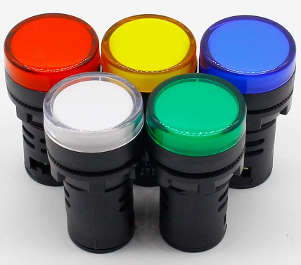

Figura 12: los pilotos led recomendables a utilizar

Las señalizaciones mencionadas anteriormente son: sistema parado, sistema en movimiento, movimiento a alta velocidad, movimientos a baja velocidad, emergencia, control manual y control automático.

*Módulo relé 24v de 4 canales*

Los relés son interruptores eléctricos que pueden activarse o desactivarse mediante señales eléctricas, y se utilizan comúnmente en aplicaciones industriales para controlar diferentes sistemas eléctricos. Para un robot Kuka, una placa de relés podría permitir el control de diferentes sistemas eléctricos que sean necesarios para el funcionamiento del robot. Por ejemplo, podría utilizarse para activar o desactivar diferentes motores y actuadores, para encender o apagar luces de señalización, para controlar sistemas de ventilación, y mucho más.

Además, una placa de relés también podría proporcionar protección para el robot contra sobrecargas eléctricas y otros problemas eléctricos, lo que podría ayudar a prevenir daños en los componentes y mejorar la seguridad en el entorno de trabajo.

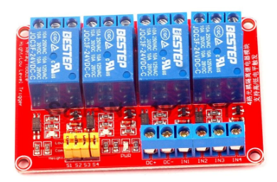

Figura 13: Placa de relés a utilizar

*Conector plug Banana hembra*

Un conector Banana hembra en un panel de control de un robot Kuka podría utilizarse como una toma de entrada para conectar diferentes dispositivos de medición y pruebas eléctricas.

El robot Kuka puede requerir mediciones de corriente y voltaje para su operación y mantenimiento, y un conector Banana hembra podría proporcionar una conexión segura y confiable para los cables de medición correspondientes.

Además, los conectores Banana hembra también se utilizan a menudo para conectar dispositivos de señalización y alarma, lo que podría permitir al robot Kuka informar sobre el estado de su funcionamiento a través de una interfaz de usuario en el panel de control.

En general, el uso de un conector Banana hembra en un panel de control de un robot Kuka proporcionaría una forma conveniente y segura de conectar diferentes dispositivos eléctricos, lo que podría mejorar la eficiencia y la precisión de la operación y el mantenimiento del robot.

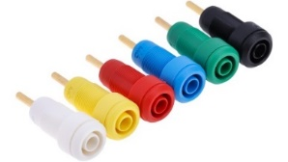

Figura 14: Conectores plug Banana hembra a utilizar

3 DISEÑO DEL PANEL INTERFAZ

Este apartado consiste en un diseño asistido por ordenador (CAD) con el que se modeló, tanto la estructura del panel como del circuito eléctrico, hasta llegar a los elementos exactos y precisos, para la posterior fabricación de la botonera de control.

Se comenzó el proceso de diseño con el soporte metálico del panel, para el cual se utilizó la herramienta de chapa metálica de Solidwoks y se le dio una forma estándar para garantizar que los componentes del panel queden fijos. Además, que se establecieron las tolerancias dimensionales de las piezas diseñas, esto con el fin delimitar el grado de error que se puede obtener al fabricar cada una de estas piezas.

El desarrollo de este proyecto se dividió en cinco pasos, los cuales fueron: diseño de la interfaz de usuario y diseño del CAD eléctrico.

3.1 DISEÑO DE LAS PIEZAS DE LA CARCASA DEL PANEL

La carcasa del panel se compone de una chapa metálica plegada y cuatro bases cilíndricas de goma. Por otra parte, los materiales a utilizar son aluminio de aleación 1060 para la chapa, escogido por su resistencia y Goma TPU para las bases cilíndricas, ya que estas facilitan la fabricación de las bases de la carcasa.

Las dimensiones y espesores para las chapas metálicas están normalizadas según el material utilizado, para el caso del aluminio de aleación 1060, las dimensiones y espesores a considerar se pueden consultar en la tabla 9 en los anexos de este proyecto.

Dada la información de la tabla mencionada anteriormente, se escoge una chapa metálica con las siguientes dimensiones 1000 mm de ancho por 2000 mm de alto, además de un grosor de 2 mm. Con estas dimensiones lo siguiente a establecer es el croquis de plegado de la chapa que tendrá la siguiente forma:

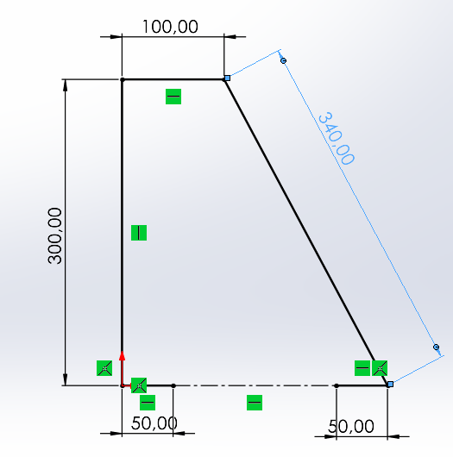

Figura 15: Croquis de plagado de la chapa

Con el croquis de plegado definido, se realiza una operación de exclusión con una profundidad de 370 mm para obtener la siguiente chapa metálica:

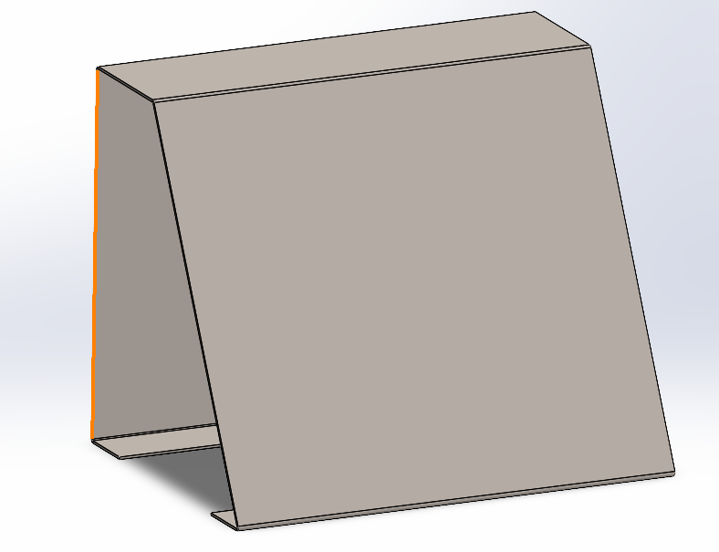

Figura 16: Diseño CAD de la Carcasa

El paso siguiente es definir la posición de los taladros y orificios para encajar los componentes de la botonera. Para ello es necesario dibujar sobre la cara inclinada para obtener los siguientes agujeros:

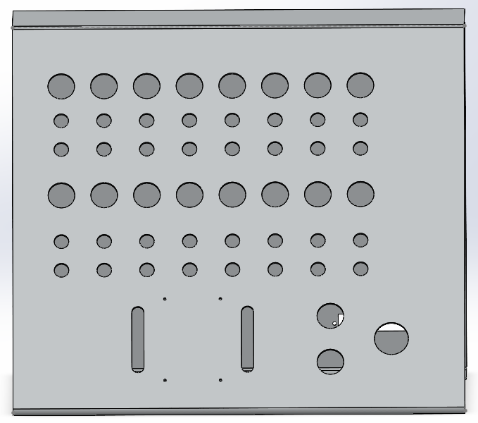

Figura 17: Definición de la posición de los taladros

Posteriormente, hay que dibujar los agujeros para colocar los conectores, de modo que se obtendrá los siguiente:

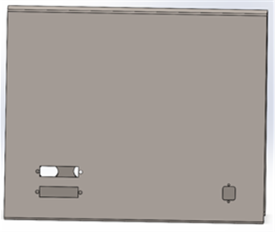

Figura 18: Definición de la posición de los conectores

Para finalizar la pieza se realizan los últimos taladros para atornillar las bases de la carcasa:

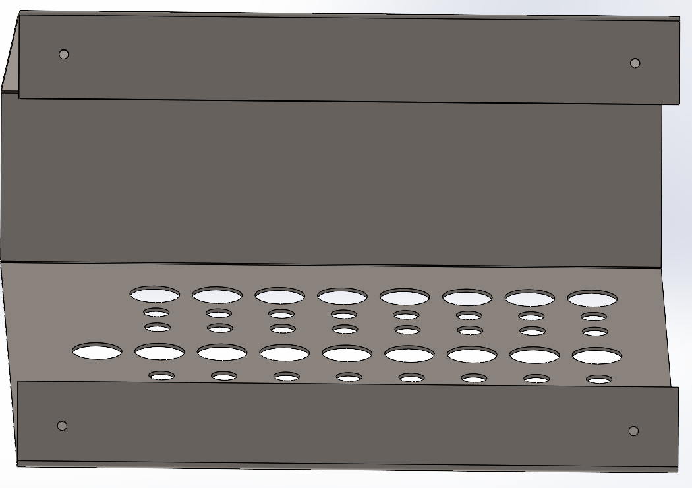

Figura 19: Definición de la posición de las bases de la carcasa

Bases cilíndricas de la carcasa

Para las bases de la carcasa se planea un diseño sencillo de un cilindro de 20 mm de alto y 25 mm diámetro con un talado en medio para atornillarlo a la carcasa. La sencillez de esta pieza es para que se pueda imprimir sin complicaciones en 3D.

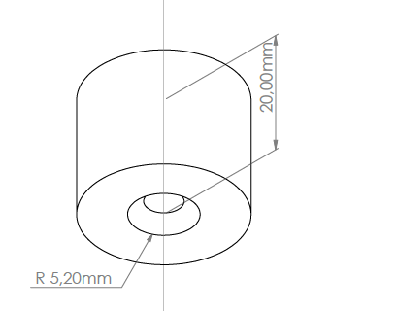

Figura 20: Plano de bases cilíndricas de la carcasa

## 3.1.1 SUJECIONES DE COMPONENTES DEL PANEL INTERFAZ

El uso de tornillos y tuercas es necesario para asegurar de forma adecuada los siguientes componentes: los conectores sub-D50, el conector de alimentación, el módulo de relés y pies de la carcasa. Estos tornillos proporcionan una fijación segura, evitando movimientos indeseados de los componentes y asegurando su estabilidad en la botonera.

Por otro lado, los pilotos LED, los conectores Banana hembra y la seta de emergencia, ya vienen con abrazaderas incorporadas. Estas abrazaderas adicionales previenen movimientos no deseados o vibraciones en los componentes. Además, aseguran que los componentes se mantengan en su posición correcta durante la operación del robot industrial, evitando posibles desplazamientos o daños en ellos.

## 3.1.2 CAM DE LAS PIEZAS DE LA CARCASA

En este apartado se recomendarán algunos métodos de fabricación asistida por ordenador para las piezas de la carcasa anteriormente diseñadas. Este proceso se detalla a continuación:

Corte de la chapa metálica: esta operación se puede realizar con una máquina de corte (CNC), ya sea por corte plasma o por corte pantógrafo. En el apartado de planos se podrá encontrar la plantilla para el corte de la chapa metálica.

Plegado de la chapa metálica, al igual que la operación de corte, está también se puede realizar mediante el método CNC con la diferencia de que la máquina a utilizar en esta operación se le denomina plegadora. Los datos imprescindibles para esta operación son los cuatro ángulos detallados en el apartado el 6.1 plano de plegado de este documento.

Impresión 3D de las bases plásticas de la carcasa. La geometría tan sencilla de las bases de la carcasa facilita en gran medida la aplicación de este método de fabricación CAM. Lo único necesario para este método es el archivo STEP del modelo de la pieza.

## 3.2 DISEÑO ELÉCTRICO DEL PANEL

Una vez diseñada la estructura del panel, se procedió a establecer el circuito eléctrico de la botonera y definir las entradas y salidas a utilizar. El circuito está compuesto por tres conectores principales: un conector bipolar industrial macho para la entrada de alimentación de 24Vcc, un conector sub de 50 pines para la interfaz del puerto de seguridad X11 de la controladora KUKA y otro conector sub de 50 pines para la interfaz del puerto de entrada y salida digitales X12 de la misma controladora.

Para conectar dispositivos de seguridad a la controladora KRC 4 compact, es necesario consultar el manual del fabricante Kuka "Kuka KRC 4 compact instrucciones de montaje", donde se establecen las funciones de cada pin en la interfaz de seguridad X11. Con esta información, se elaboró un diagrama que muestra las conexiones de seguridad básicas del panel. Este diagrama se presenta en la Figura 22 para su fácil visualización.

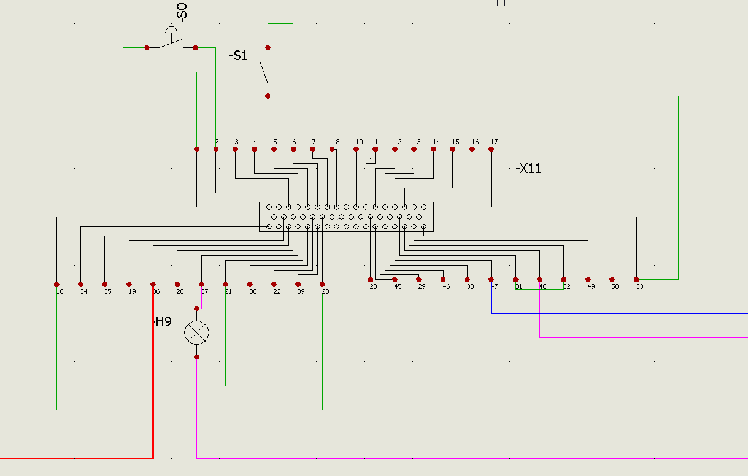

Figura 22: Conexión de seguridad del sistema

El puerto de entrada y salida digitales X12 requiere de una configuración de pines específico para su correcto funcionamiento. Esta configuración viene dada en el manual del fabricante Kuka "Optional Interfaces For KR C4 compact Assembly and Operating Instrucciones", donde se establece que los primeros 16 pines corresponden a entradas digitales, los 16 pines siguientes son salidas digitales de 24V, hay un pin de tierra (GND), los 16 pines restantes son salidas digitales a 0V y, por último, hay un pin de 24V. Con esta información, se puede construir el siguiente diagrama de conexiones que se muestra en la figura 23.

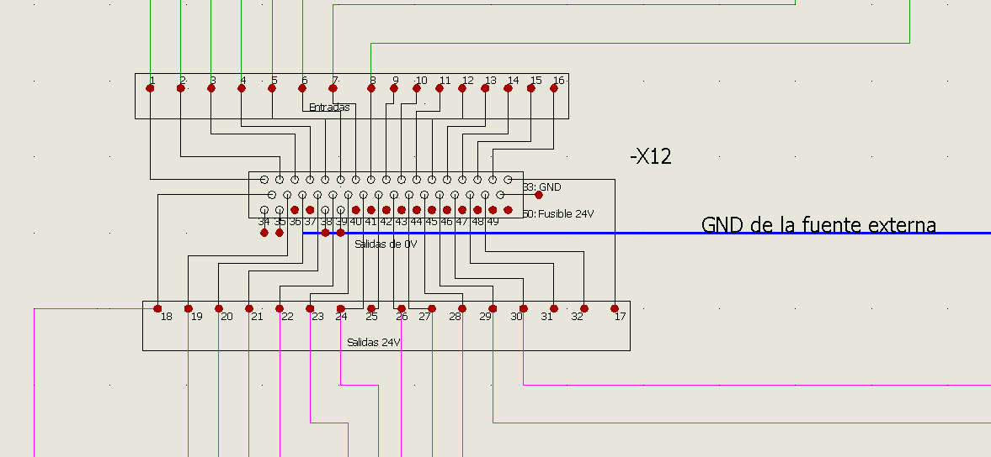

Figura 23: Diagrama de conector X12

Los pulsadores se conectan a las entradas digitales del conector D-Sub de 50 pines en una configuración PNP, alimentados con 24V. En esta configuración, cuando se detecta una señal de 24V en una entrada, la controladora la interpreta como un pulsador presionado.

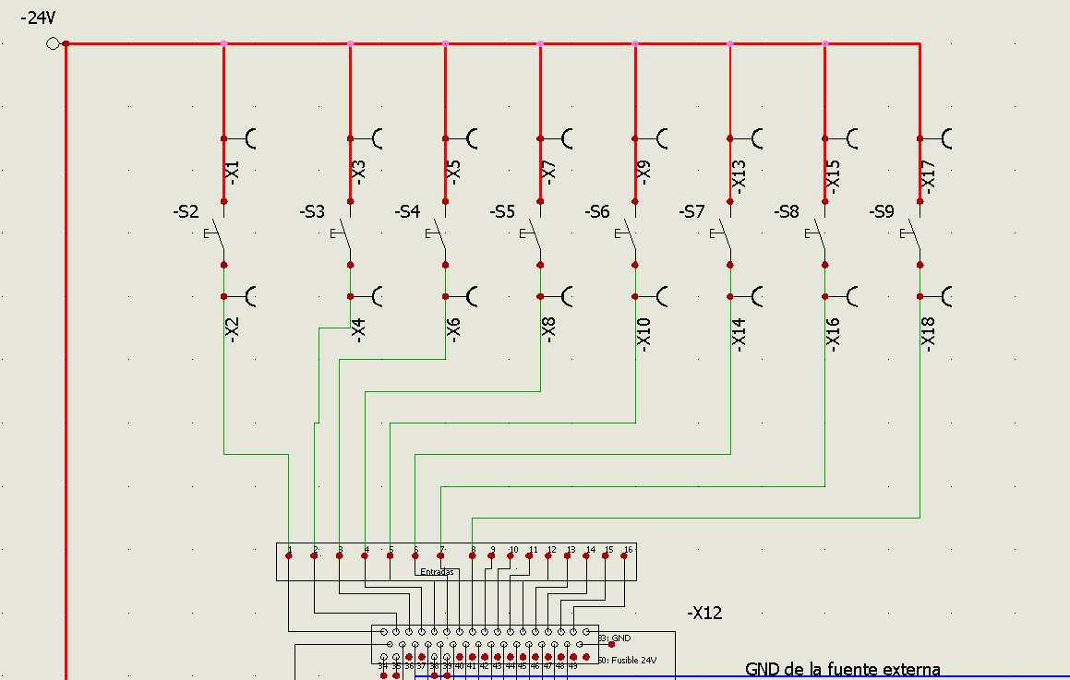

Figura 24: Conexión de pulsadores

Para conectar los pilotos LED y los módulos de relé, se utilizan las salidas digitales correspondientes en la interfaz X12 de la controladora Kuka Kr C4. Específicamente, los pilotos LED se conectan a los pines del 18 al 25, mientras que los pines del 26 al 29 se utilizan como contacto común para cada uno de los relés del módulo de cuatro canales.

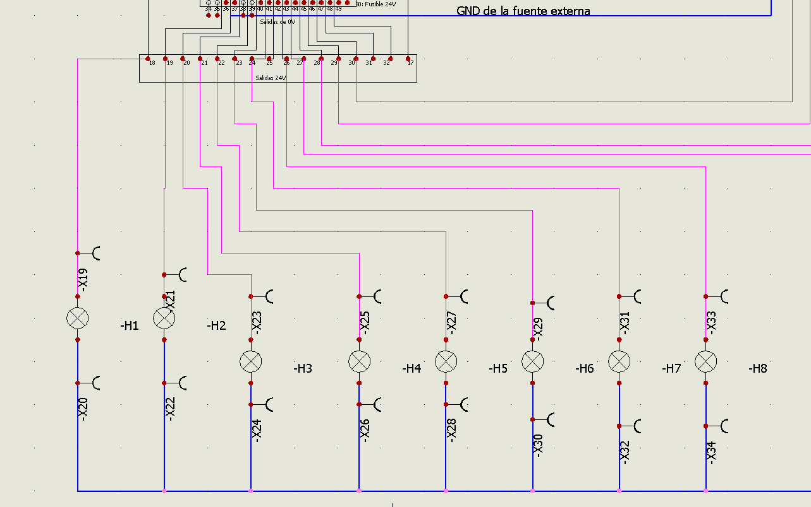

Figura 25: Conexión de pilotos led.

Por otra parte, la placa impresa de relés de 24Vcc contará con el siguiente esquema eléctrico. Esta placa de relés permitirá el control de diferentes circuitos eléctricos del sistema, proporcionando mayor flexibilidad y funcionalidad en la operación del robot industrial.

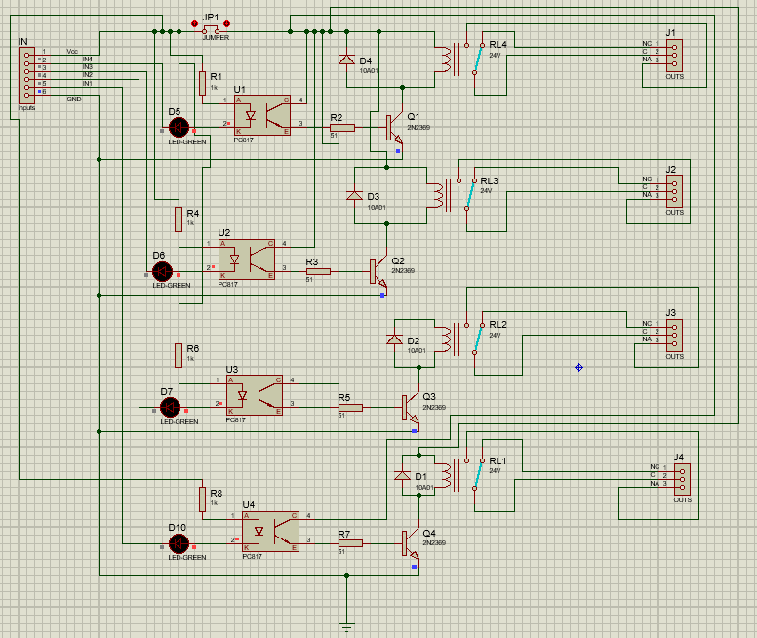

Figura 26: Circuito del módulo relé de cuatro canales a 24V.

En el esquema eléctrico anterior se puede observar que cada relé contará con un conector de entradas (IN1 a IN4) y alimentación (GND para masa o negativo y Vcc para positivo), cuatro LEDs indicadores del estado de las entradas, un selector de jumper para la alimentación de los relés, cuatro opto acopladores del tipo FL817C, cuatro diodos de protección, cuatro relés de la marca SONGLE con bobinas de 24V y contactos capaces de controlar hasta 7 amperes en una tensión de 240V, y cuatro borneras con tres contactos cada una (común, normal abierto y normal cerrado), para las salidas de los relés..

La forma más segura de conectar la placa de relés es retirando el jumper y alimentando la placa con dos fuentes: la fuente interna de la controladora KUKA conectada a Vcc y una segunda fuente externa, con el positivo en Jumper-Vcc y el negativo en GND, sin que esté conectado a la controladora KUKA. Esta conexión ofrece varias ventajas:

* Hay completa aislación entre la carga y la controladora KUKA.
* Todo el consumo de los relés es tomado de la segunda fuente y no de la controladora KUKA.

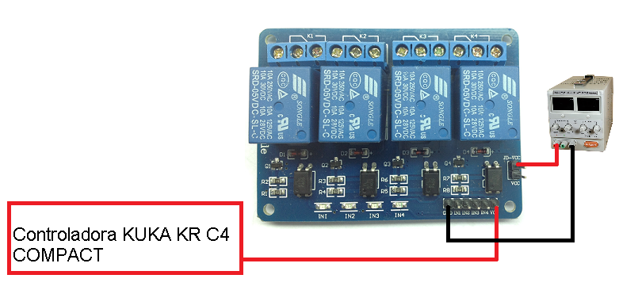

Figura 27: Conexión de módulo relé de cuatro canales en el panel interfaz.

# 4 SIMULACIÓN DE FUERZA APLICADA SOBRE LA CARCASA

Con el fin de verificar la resistencia de la estructura del panel anteriormente diseñado, se ejecutó dos simulaciones que buscaba recrear al operario pulsando los botones de dicho panel interfaz. Para dicha simulación se consideró una fuerza de pulso de 5 a 10 kg de fuerza, ya que ese podría ser el rango de fuerza con la que una persona podría presionar un botón.

## 4.1 RESULTADOS TENSIÓN VON-MISES

Tras la simulación de pulsar un botón la carcasa presenta una tención máxima de 0,00082061mm. Esta tensión también se encuentra en un rango aceptable, lo que indica que la carcasa de aluminio es capaz de soportar la carga aplicada sin sufrir deformaciones excesivas.

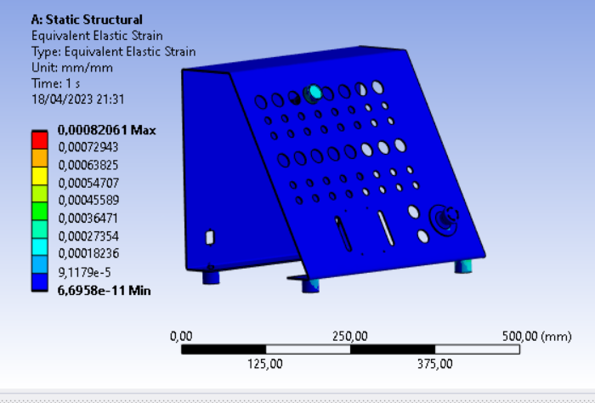

Figura 29: Grafico tensión von-mises después oprimido un pulsador

En la simulación del caso en el que se pulsa la seta de emergencia con la misma fuerza de 10 kg en la carcasa. Los valores varían desde 5,9629e-11 hasta 0,00018537mm. Esto indica que las tensiones generadas en la carcasa son muy bajas, lo cual es positivo y sugiere que la estructura es resistente y no presenta tensiones excesivas que puedan causar fallas o deformaciones permanentes.

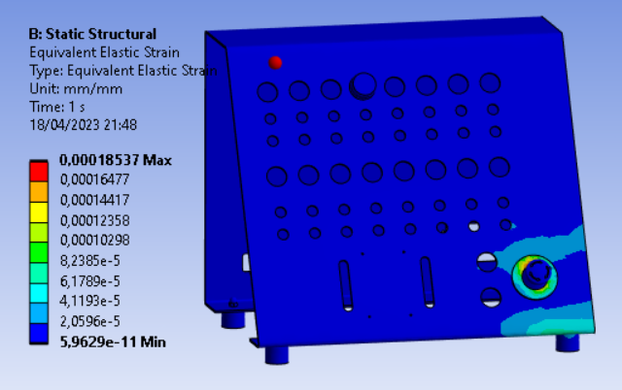

Figura 30: Grafico tensión von-mises después de pulsada la seta

## 4.2 RESULTADOS DEFORMACIÓN TOTAL

Tras la primera simulación se un obtuvo un valor de deformación total máxima de 0,51569mm. Esto significa que la carcasa se deforma ligeramente cuando se aplica una fuerza de aproximadamente 10 kg al pulsar el botón. Sin embargo, esta deformación parece ser poco significativa y puede considerarse aceptable en una aplicación industrial.

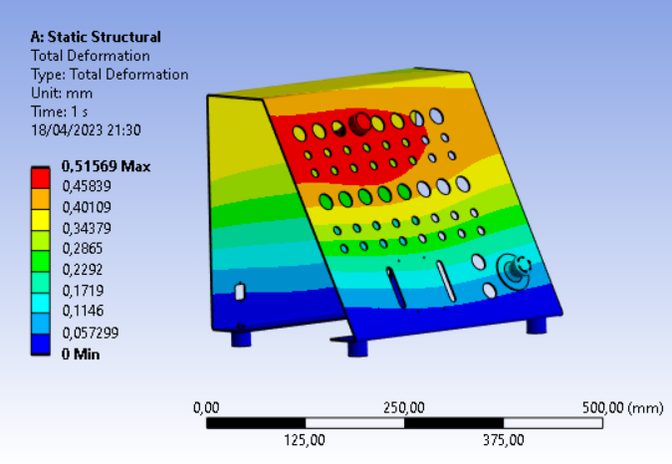

Figura 32: Grafico de deformación total después de pulsar un botón

En la simulación del caso donde se pulsa la seta de emergencia con la misma fuerza de 10 kg. Los valores de deformación van desde 0 hasta 0,17333. Esto indica que la carcasa sufre una deformación limitada bajo la carga aplicada, lo cual es aceptable y no afectará negativamente su funcionalidad.

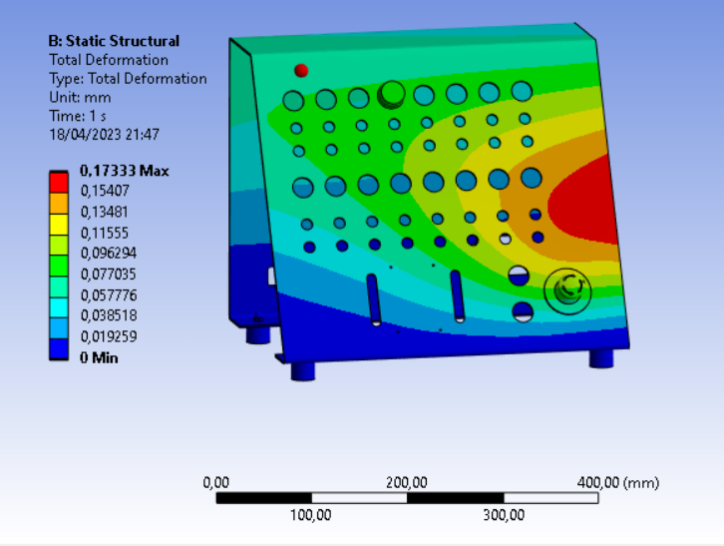

Figura 33: Grafico de deformación total después de pulsada la seta

## 4.3 RESULTADOS DE FATIGA DE LA CARCASA

Los resultados de la simulación de fatiga indican que la carcasa de aluminio tiene un ciclo de vida máximo de 1e8, lo que significa que se espera que la carcasa pueda resistir al menos 100 millones de ciclos de carga antes de fallar por fatiga. Este valor es considerado aceptable en muchas aplicaciones industriales.

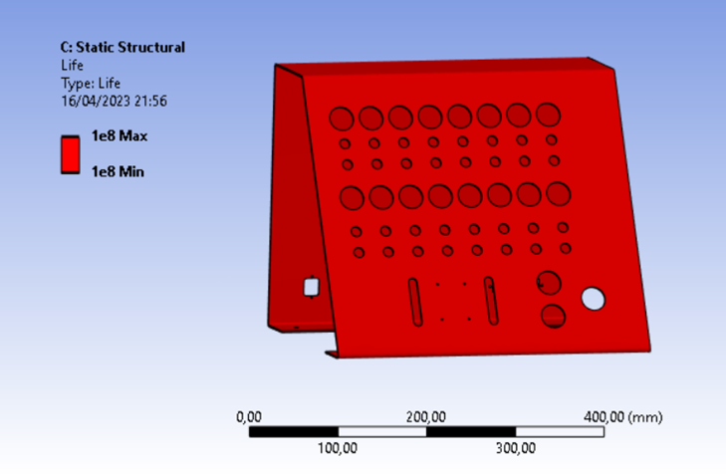

Figura 34: ciclo de vida de la carcasa

Además, el factor de seguridad obtenido es de 13,959 a 15, lo que indica que la carcasa tiene un margen de seguridad adecuado en términos de resistencia a la fatiga. El factor de seguridad es una medida de cuánto la resistencia de un material o componente excede las cargas aplicadas, y un valor mayor a 1 indica que la carcasa tiene una capacidad de carga suficiente para resistir las cargas aplicadas sin fallar prematuramente.

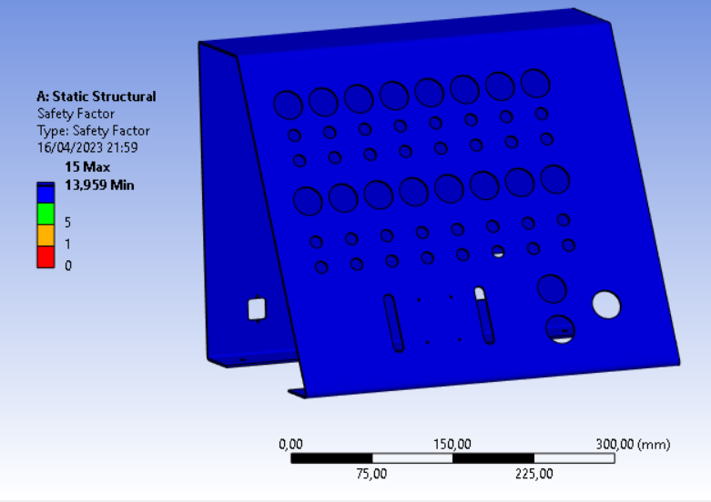

Figura 35: Factor de seguridad

# 5 PLANOS

## 5.1 PLANO DE PLEGADO

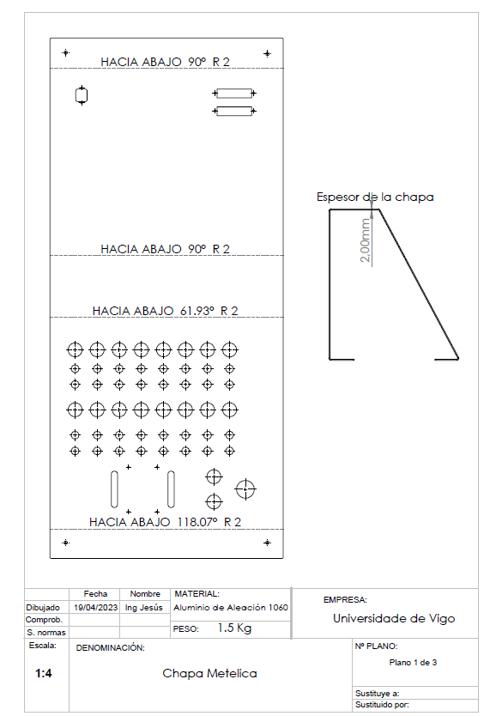

## 5.2 PLANO DE LAS BASES DE LA CARCASA

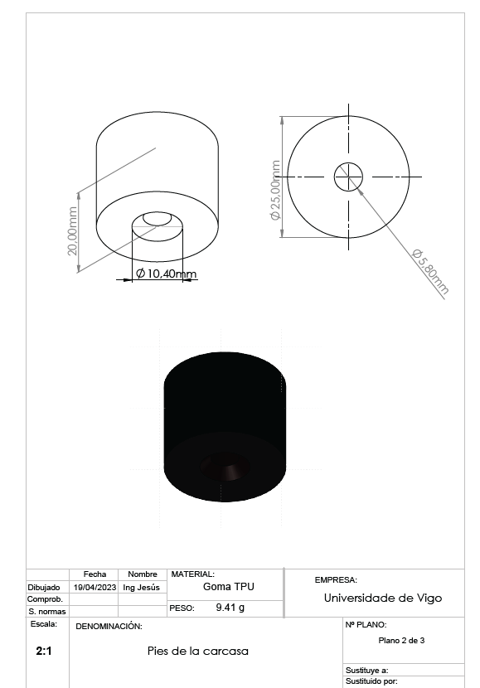

## 5.3 PLANO DE ENSAMBLAJE

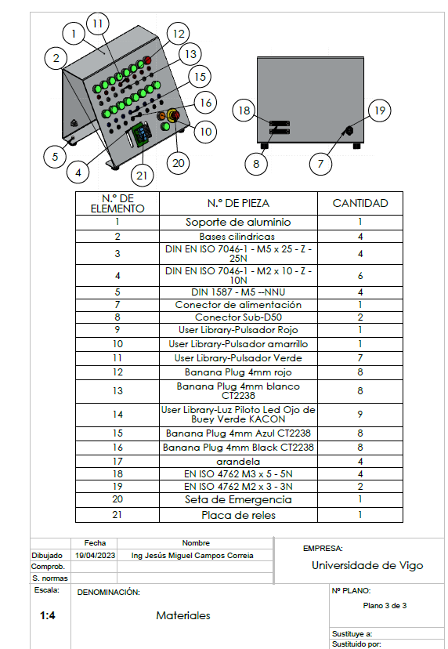

## 5.4 PLANTILLA PARA LA MAQUINARIA DE CORTE CNC

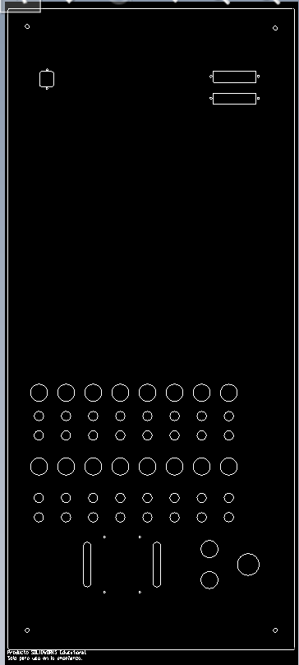

# 6 PRESUPUESTO

El presupuesto presentado se ha elaborado considerando dos elementos principales: el costo de fabricación de la carcasa y el costo asociado a los componentes eléctricos necesarios para el panel interfaz anteriormente propuesto.

La chapa metálica descrita en este documento le cuesta a la universidad un aproximado de 80 euros más IVA, lo que incluye los servicios de corte a láser y el plegado de la chapa de la carcasa.

Los costos de los componentes eléctricos se consultaron en distintos catálogos de proveedores de materiales eléctricos, entre los que se destacan Schneider Electric y RS PRO. La



Tabla 4: Tabla del presupuesto para el panel interfaz

En la tabla 5, se enumeran todos los componentes necesarios para la producción del dispositivo. Son en total 18 componentes y suman un total de 461,99€ para cada panel.

# 7 CONCLUSIONES

A través de este documento, se ha comprobado que el dispositivo panel interfaz está apto para funcionar, en el laboratorio de la Escuela de Ingeniería Industrial.

Con el prototipo diseñado y desarrollado con anticipación, se satisfacen las necesidades básicas del laboratorio de robótica de la Universidad de Vigo de una forma sencilla y práctica. Si en el futuro se decide desarrollar el dispositivo diseñado en este documento, este trabajo puede servir de guía para el desarrollo, ya que, muestra los pasos a seguir en el armado del panel interfaz para controlar al robot KUKA KR3 AGILUS.

De acuerdo a los resultados obtenidos de la simulación de la carcasa de aluminio para la botonera que controla el dispositivo Kuka krc4 compact, se puede determinar cómo será su funcionamiento según los siguientes aspectos:

Deformación aceptable: Esto sugiere que la carcasa tiene la rigidez adecuada para resistir la carga aplicada y mantener su forma en condiciones de uso.

Resistencia mecánica adecuada: lo que indica que la carcasa tiene una buena resistencia mecánica y es capaz de soportar la carga aplicada sin sufrir deformaciones excesivas ni alcanzar niveles críticos de esfuerzo. Esto es importante para asegurar la integridad estructural de la carcasa durante su funcionamiento en un entorno industrial.

Buena vida útil bajo fatiga: El ciclo de vida máximo de 100 millones de ciclos de carga obtenido en la simulación, junto con el factor de seguridad de 13,959 a 15, indican que la carcasa tiene una buena resistencia a la fatiga y es capaz de soportar un número significativo de ciclos de carga sin llegar a la falla. Esto es importante para asegurar que la carcasa tenga una vida útil prolongada y confiable en la aplicación de control de un robot industrial.

En términos económicos, el proyecto construido es factible de costear. Se escogieron los componentes justos para que el coste de producción no se demasiado elevado y pueda asumirse con facilidad. La Universidad, tendrá que instalar 8 paneles de interfaz por cada puesto de robot Kuka y aunque el coste se multiplica por esta cantidad, no es una inversión excesiva y es de lo más recomendable en términos de vanguardia y actualización.

REFERENCIAS

* Azahara Gutiérrez Corbacho, «Desarrollo de una interfaz para el control del robot IRB120 desde Matlab,», Escuela Politécnica Superior – Universidad de Alcalá, publicado:2014.
* Euchner, «Dispositivos de parada de emergencia/Interruptores de accionamiento por cable,» [En línea], disponible: https://assets2.euchner.de/Downloads/Katalog/es/CAT_Dispositivos-de-parada-de-emergencia-Inter%E2%80%A6_ES_06_06-16_116530.pdf, [Último acceso: agosto 2022].
* David Fernández Rico, «Diseño de un interfaz hombre máquina con un observador dinámico en tiempo real», Escuela Politécnica Superior - Universidad de Autónoma de Madrid, publicado: marzo 2011.
* Jorge Sanz Pereda, «Equipo eléctrico de máquinas: colores y marcados de los órganos de accionamiento,», Instituto Nacional de Seguridad e Higiene en el Trabajo (INSHT), [En línea], disponible: https://www.insst.es/documents/94886/566858/ntp-1098.pdf/88fa7c35-159e-4ce7-a2ed-e8e498c615c5?version=1.0&t=1614698037115, publicado en:2017,
* Kuka, «Manual de especificaciones del robot KR 3 AGILUS,», [En línea]. disponible:http://www.wtech.com.tw/public/download/manual/kuka/KUKA%20KR%203.pdf [Último acceso: agosto 2022].
* Kuka, «Optional Interfaces For KR C4 compact Assembly and Operación Instructions,», [En línea], disponible: http://www.wtech.com.tw/public/download/manual/kuka/krc4/KUKA%20KR%20C4%20Operating%20Instructions.pdf [Último acceso: agosto 2022].
* Patricio Rodríguez V, «Diseño de Interfaces Hombre - Máquina (HMI)», Instituto de Electricidad y Electrónica – Universidad Austral de Chile, publicado en 2006.
* Rodrigo Andrés Escandón Cueva, «Interfaz de control para un brazo articulado basado en software,», Universidad Politécnica Salesiana, sede en cuenca publicado:2013
* Rs PRO, «Hoja de datos de la fuente,», [En línea], disponible: https://docs.rs-online.com/2a57/A700000007263653.pdf, [Último acceso: agosto 2022].
* Rs pro, «Hoja de datos del piloto,», [En línea], disponible: https://docs.rs-online.com/3ac5/A700000008838097.pdf, [Último acceso: agosto 2022].
* Rs pro, «Hoja de datos del conector banana hembra,», [En línea], disponible: https://docs.rs-online.com/7567/A700000007188990.pdf, [Último acceso: agosto 2022]
* Serrano Sánchez-Bravo, Laura, «Desarrollo de una interfaz hombre-robot para un robot guía en interiores,», Departamento de Informática – Universidad Carlos III de Madrid, publicado: julio de 2011.
* Schneider Electric, «Hoja de datos del pulsador,», [En línea], disponible:https://media.automation24.com/datasheet/es/3SU10500AB400AA0_es.pdf, [Último acceso: agosto 2022].

#### Normas consultadas

* Asociación Española de Normalización y Certificación, ISO 10218-1:2011, «Robots y dispositivos robóticos», consultado:20/01/2023.
* Asociación Española de Normalización y Certificación, ISO 10218-2:2011, «Robots y dispositivos robóticos», consultado:21/01/2023.
* Asociación Española de Normalización y Certificación, ISO 12100, «Seguridad de las máquinas. Conceptos básicos, principios generales para el diseño. Evaluación y reducción del riesgo.», consultado:22/01/2023.
* Asociación Española de Normalización y Certificación, ISO 13849-1:2006, «Seguridad de las máquinas. Partes de los sistemas de mando relativas a la seguridad. Parte 1: Principios generales para el diseño», consultado:23/01/2023.
* Asociación Española de Normalización y Certificación, ISO 13850, «Seguridad de las máquinas. Parada de emergencia. Principios para el diseño», consultado:24/01/2023.
* Asociación Española de Normalización y Certificación, IEC 60204-1, «Seguridad de las máquinas. Equipo eléctrico de las máquinas. Parte 1: Requisitos generales.», consultado:25/01/2023.
* Asociación Española de Normalización y Certificación, IEC 62061:2005, «Seguridad de las máquinas. Seguridad funcional de sistemas de mando eléctricos, electrónicos y electrónicos programables relativos a la seguridad», consultado:25/01/2023.

ANEXOS

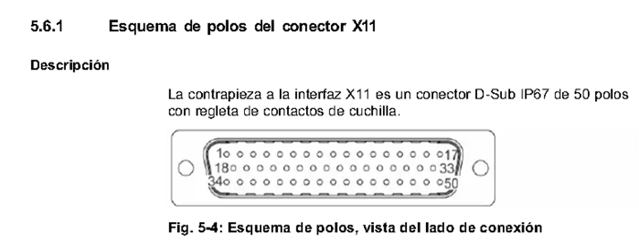



Tabla 5: Asignación de pines del conector X11

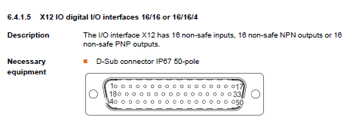



Tabla 6: Asignación de pines del conector X12

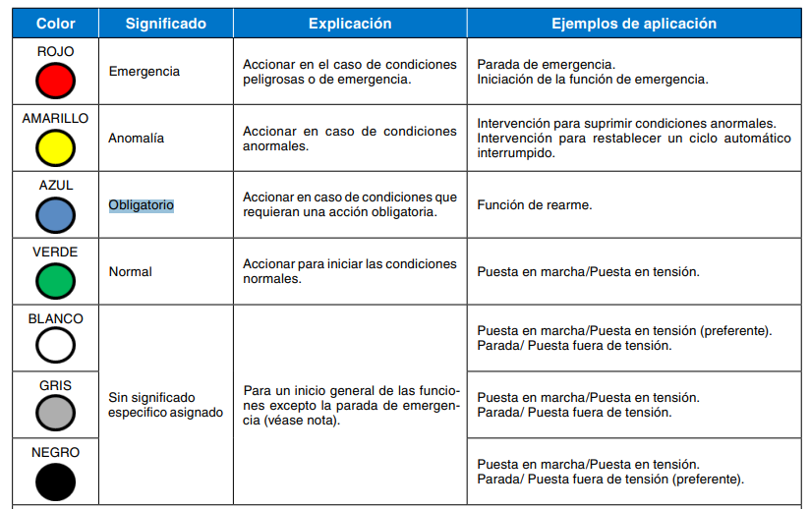

Tabla 7: Asignación de colores para botones según la Normativa.

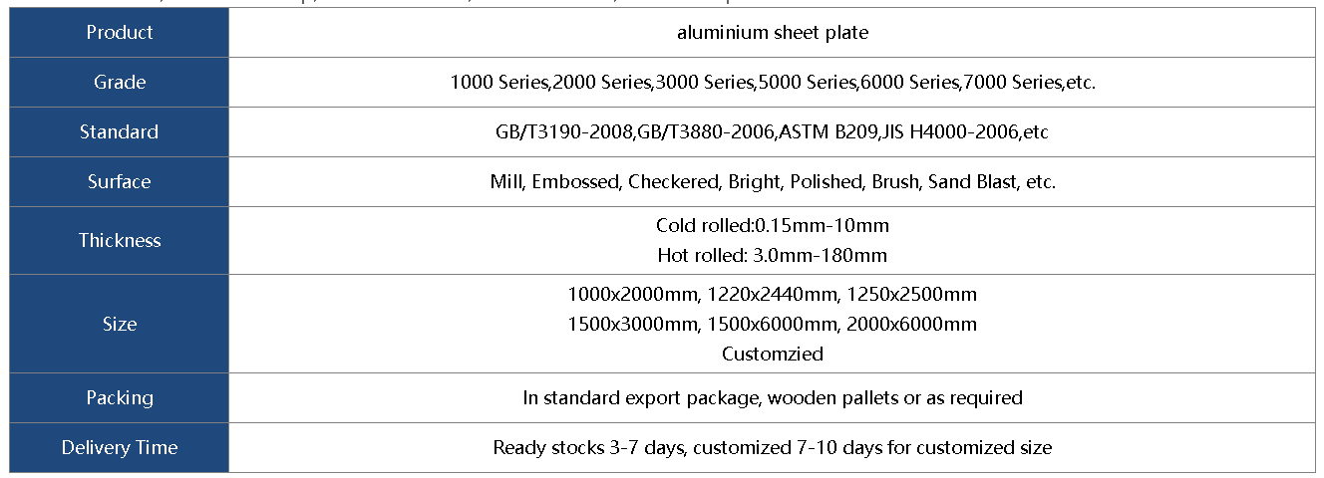

Tabla 8: Propiedades del aluminio puro

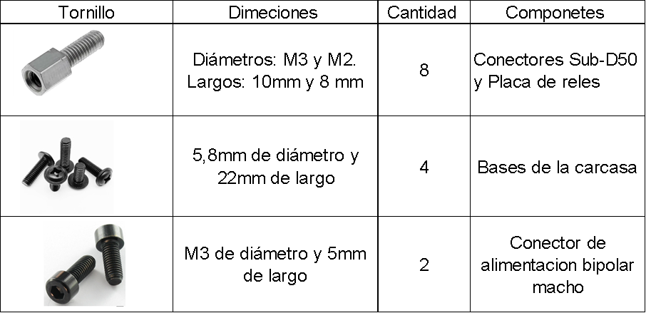

Tabla 9: recomendación de tornillos a utilizar

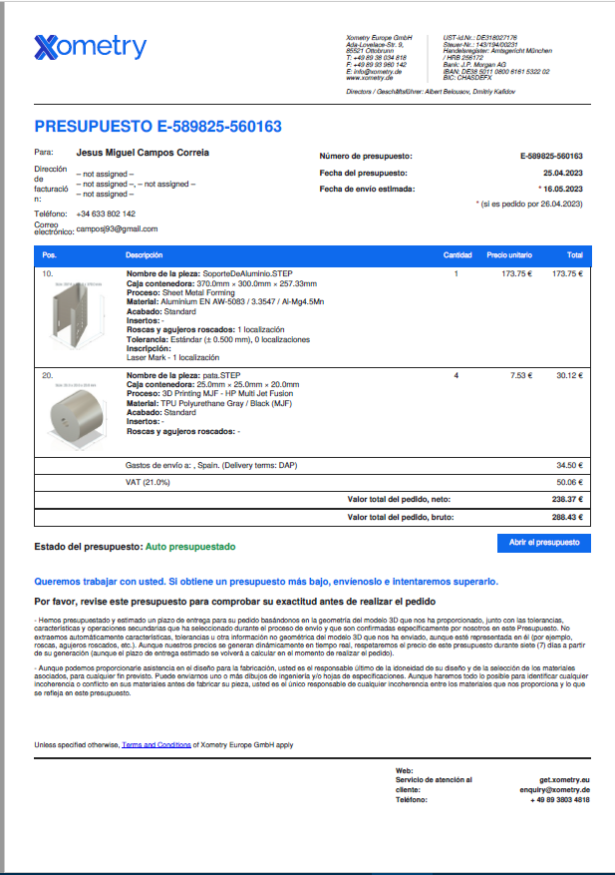

Tabla 10: Presupuesto opcional para fabricación de la empresa xometry

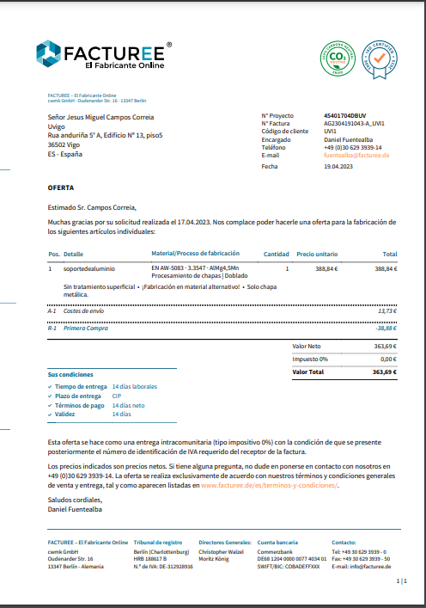

Tabla 11: Presupuesto opcional para fabricación de Facturee

GLOSARIO

A continuación, se presentan una serie de definiciones sobre los elementos que se usarán para el proyecto.

* Conmutación: Cambio de circuito de una corriente eléctrica; en general, acción de abrir, cerrar o dirigir un circuito eléctrico.
* PNP: siglas que hace referencia a la polaridad positiva, negativa y positivo de cada elemento del circuito cuestión.
* NPN: siglas que hace referencia a la polaridad, negativa, positiva y negativa de cada elemento del circuito cuestión.
* CAD: sus siglas significan “computer aided design” o diseño asistido por el diseño asistido por computadora es el uso de ordenadores para ayudar en la creación modificación análisis y optimización de un diseño.
* CAM: viene de “computer aided manufacturing” o fabricación asistida por ordenador. Consiste en el uso de aplicaciones de software de control numérico con el objetivo de crear instrucciones detalladas que impulsen las máquinas o herramienta de control numérico por ordenador para las piezas de fabricación
* CAE: Es la disciplina que se encarga del conjunto de programas informáticos que permiten analizar y simular los diseños de ingeniería realizados con el ordenador, o creados de otro modo e introducidos en el ordenador, para valorar sus características, propiedades, viabilidad, y rentabilidad.
* Datasheet: Se trata de una ficha técnica, que consta de un documento en forma de sumario que contiene la descripción de las características de un objeto, material, proceso o programa de manera detallada.
* GND: es un punto de referencia en un circuito eléctrico a partir del cual se miden los voltajes, una ruta de retorno común para la corriente eléctrica o una conexión física directa a tierra.
* CIB_SR: Placa de interfaz de la controladora
* KEI: Interfaz de ampliación KUKA
* Manipulador: El brazo robótico y las instalaciones eléctricas asociadas.
* Micro RDC: micro Resolver Digital Converter: es un controlador de movimiento altamente integrado y compacto que se encuentra dentro del robot KR3 Agilus y que se encarga de procesar las señales de los sensores de posición y velocidad del robot en tiempo real.